富荣量化周观察——市场短期进入震荡

市场在上半周表现强势连创新高，随后冲高回落结束一周，各大宽基指数涨跌不一，其中上证指数微跌0.1%，上证50指数收涨0.78%，沪深300指数收跌-0.68%，中证500指数收跌2.14%，以及创业板下跌1.93%。市场延续了前几周的交易活跃度，成交量环比小幅下降，日均成交额维持在万亿水平。市场冲高的主力行业为银行（大幅收涨5.32%），电子及通信行业在下半周表现优异，而前期涨幅惊人的农林牧渔、国防军工和有色金属则回撤明显。
从大类因子来看，随着业绩预报披露数量增加，盈利、业绩超预期等基本面因子能获取不错的超额收益。从资金流入来看，北向资金（图1）维持不错的流入量，全周流入179.59亿，其中沪股通流入44.87亿，深股通流入134.72亿；新增融资余额有所下降（图2）。
图 1 北向资金流动
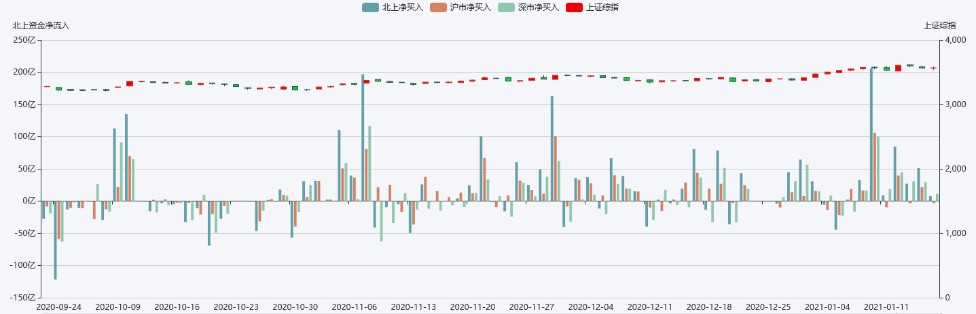
数据来源：Wind；整理：富荣基金量化组
从新增融资余额来看，市场的情绪明显下降，散户入场速度减缓，新增融资余额新年后第一个交易日增加量最大，随后放缓，总体为增加趋势，但是风险偏好正在下降。
图 2 新增融资余额
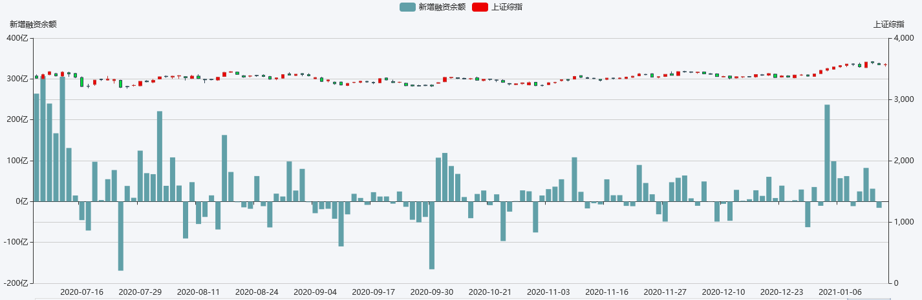
数据来源：Wind;整理：富荣基金量化组
上周，波动率指数开始下降，市场情绪比较明显趋缓，波动率仍处于历史相对高分位，之前我们提出波动率涨幅巨大与市场情绪相关性较大现在看来是对的。
图 3 波动率指数
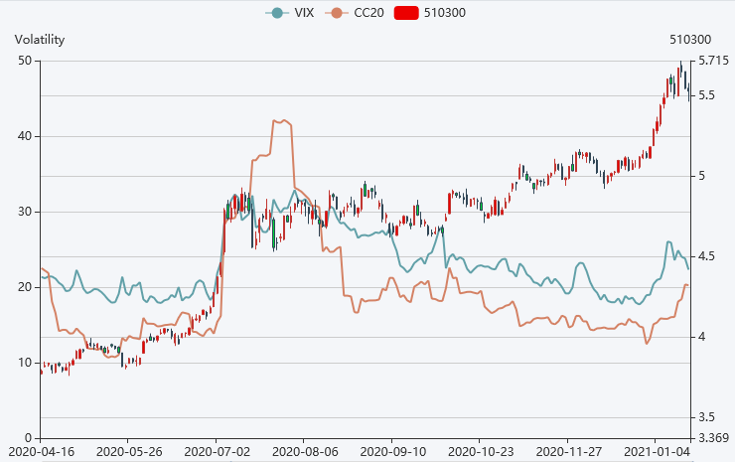
数据来源：富荣基金量化组

风险提示：1、本报告中的信息均来源于我们认为可靠的已公开资料和合作客户的研究成果，但本公司及研究人员对这些信息的准确性和完整性不作任何保证，也不保证本报告所包含的信息或建议在本报告发出后不会发生任何变更，且本报告仅反映发布时的资料、观点和预测，可能在随后会作出调整。2、本报告中的资料、观点和预测等仅供参考，在任何时候均不构成对任何人的个人推荐。市场有风险，投资需谨慎。

